班级： 1905 名字：周品宏

表:
dept表名
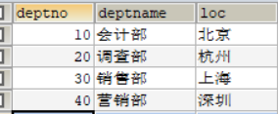

emp表名
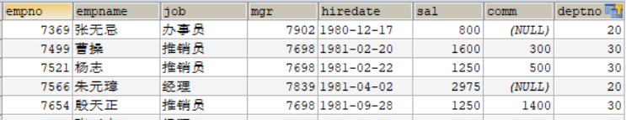

-- 1.列出部门名称和这些部门的员工信息，同时列出那些没有员工的部门。

SELECT deptname,emp.* FROM
dept LEFT JOIN emp ON
dept.deptno = emp.deptno

-- 2.列出薪资比关羽高的所有员工。

SELECT * FROM emp WHERE sal>(SELECT sal FROM emp WHERE empname = '关羽')

-- 3.列出所有员工的姓名及其直接上级的姓名。

SELECT e1.empname 员工姓名, e2.empname 上级姓名 FROM emp e1,emp e2
WHERE e1.empno = e2.mgr

-- 4.列出最低薪资大于1500的各种职位及从事此职位的员工人数。

SELECT job ,count(*) FROM emp GROUP BY job HAVING MIN(sal)>1500

-- 5.列出在销售部职位的员工的姓名，假定不知道销售部的部门编号。

SELECT d.deptname,e.empname FROM dept d,emp e
WHERE e.deptno=d.deptno AND d.deptname='销售部';

-- 6.列出与曹操从事相同职位的所有员工及部门名称。

SELECT e.empname, e.job , d.deptname FROM emp e,dept d
WHERE e.deptno = d.deptno AND e.job=
(SELECT job FROM emp WHERE empname='曹操');

-- 7.列出薪资高于在销售部(已知部门编号为30)就职的所有员工的薪资的员工姓名和薪资、部门名称。

SELECT e.empname,e.sal,d.deptname FROM
emp e LEFT JOIN dept d ON e.deptno = d.deptno
WHERE sal > (SELECT max(sal) FROM emp WHERE deptno=30);

-- 8.列出在每个部门就职的员工数量、平均工资。

SELECT deptno ,COUNT(*) ,AVG(sal) FROM emp
GROUP BY deptno;

-- 9.查出至少有一个员工的部门。显示部门人数、部门编号、部门名称、部门位置。

SELECT d.deptno,d.deptname,count(*) FROM dept d,emp e
WHERE d.deptno = e.deptno GROUP BY d.deptname;

